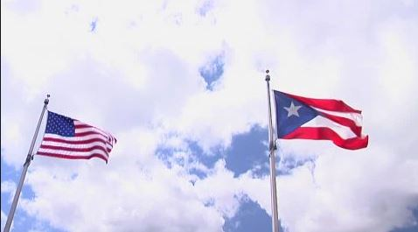
SEPTIEMBRE
2015
OBJETIVO EE.UU

14 Septiembre 2015: DEMOS GLOBAL NETWORK S.L

- Lugar: Cámara de Comercio de Valladolid (Avda. Ramón Pradera 5, Valladolid)
- Fecha y hora: 14 septiembre 2015 – de 12:00 a 15:00h
- Programa: presentación + encuentro empresarial

“NUEVA LEY PARA LA REGULACIÓN DE LAS ENTRADAS DE PRODUCTO A EE.UU.”
Detenciones y/o paralización de alimentos, bebidas, cosméticos,
OTC y equipos médicos a la entrada en los EE.UU. Como evitarlo y cumplir la normativa”

PRESENTACIÓN | AGENDA SEMINARIO  Introducción sobre la nueva Ley. Requisitos técnicos. Objetivos y nuevos enfoques.  - Objetivos y nuevos procedimientos  - Aspectos importantes (Industria Alimentos)  - Seguridad de los ingredientes en alimentos y productos regulados; Limitaciones y formalidades de ingredientes, aditivos, saborizantes, acidulantes, etc. Verificación de los mismos.  - Materia prima de los empaques. Autorizaciones, control. Registros y procesos ante el FDA y las otras agencias federales.  - Programa de autorización de materias primas e ingredientes. Registros y pasos ante FDA, EPA. USDA y CPSC.  - GMO y HACCP , dependiendo del sector en la industria agroalimentaria. Inspecciones de empresa y auditorias por parte del FDA.  - Certificaciones de entidades extranjeras.  -Nuevo programa de certificación de importadores seguros para la exportación de sus productos.  - Nuevos requisitos del etiquetado alimentario a cumplir a partir del año 2017.  - Aspectos importantes en la industria de cosméticos y OTC.  -Etiquetaods. Requisitos obligatorios.  - Pasos a tomar y procedimiento para garantizar la entrada de cosméticos sin detenciones ante Aduanas/FDA/Agencia de Protección al Consumidor.  - Diferencias entre Cosméticos y OTC de acuerdo a la legislación federal de los EEUU y la UE.  - Monográficas de OTC: qué son, requisitos, cumplimiento y registros de productores.  - Requisitos del fabricante, fabricante contratista o exportador ante el FDA para Cisméticos y OTC.  - Requisitos del “tamper resistant package” para OTC.  - Aspectos importantes en la Industria de Equipos Médicos:  - Qué se considera equipos médicos y su clasificación.  - Nuevas regulaciones.  - Autorizaciones y registros.  - Listas de detención:  - Motivos para entrar en lista de detención.  -Proceso de salida.  -Pruebas.  -Discreción de la autoridad de los EEUU bajo la nueva Ley.  - Coordinación entre agencias federales de los EEUU a la hora de la importación y lo que tiene que saber la empresa extranjera.

INFORMACIÓN, INSCRIPCIÓN:
Si está interesado en participar, envíe la Solicitud de Participación correspondiente a:

Cámara de Comercio e Industria de Valladolid
Área de Internacionalización de Empresas
exterior@camaravalladolid.com
Tfno. 983370400
Fecha límite de inscripción: 13 de Septiembre de 2015 (incluido), aforo limitado.

FICHA DE INSCRIPCION
SEMINARIO JORNADAS INFORMATIVAS 2015 – EE.UU.

EMPRESA (RAZÓN SOCIAL):

CIF:

DIRECCIÓN:

CP – MUNICIPIO - PROVINCIA:

TELÉFONO:

PERSONA DE CONTACTO:

E-MAIL:

PERSONAS QUE REPRESENTARÁ A LA EMPRESA EN EL SEMINARIO:

SEMINARIO/S A LOS QUE ASISTIRÁ:

- 14 septiembre 2015, Demos Global Group:………………………
- 23 septiembre 2015, Cámara de España en Puerto Rico:……..

LUGAR, FIRMA, FECHA DE LA SOLICITUD:

Devolver por e-mail a exterior@camaravalladolid.com o fax al 983 370660.

